Contre le sabordage de nos droits sociaux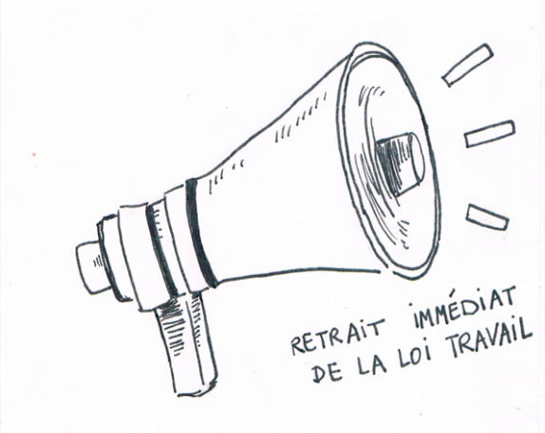
Manifestation à 11h depuis Paul Valéry
Rassemblement à la Préfecture à 13h
cortège à 14h au peyrou
Qu’est-ce-que la Loi Travail ?
C’est actuellement un projet émanant du gouvernement qui a pour intention de favoriser le patronat ainsi que les actionnaires alors qu’aujourd’hui se sont les jeunes, les précaires et les chômeurs qui ont besoin d’être aidés. Ils nous font croire que c’est pour le bien de tous les travailleurs mais nous sommes en présence d’un texte qui nous ramène à une époque aujourd’hui révolue et dépassée.
Le temps de travail légal actuel est de 35 h/semaine. Mais sur un simple accord dans une entreprise, le patron pourra imposer de travailler jusqu'à 12h/jour et 48h/semaine. Il pourra aussi forcer un apprenti mineur à faire des journées de 10h et des semaines de 40h.
Les heures supplémentaires vont être moins bien payées, et le patron d'une entreprise pourra même décréter une baisse des salaires en même temps qu'une augmentation du temps de travail.
Alors que les jeunes sont déjà les plus précaires au travail, le gouvernement veut faciliter les licenciements. Le patron pourra licencier même si l'entreprise n'est pas en difficulté, et en cas de licenciement abusif les indemnités pour le salarié seront fortement limitées, en particulier pour les jeunes !
Nous refusons d'être précaires à vie ! Nous nous formons pour nous épanouir et trouver un métier, pas pour nous faire exploiter. Des centaines de milliers de personnes, dont beaucoup de jeunes, se sont déjà mobilisés sur internet contre cette loi. Toi aussi signe la pétition sur le site loitravail.lol
Qu’est-ce que nous revendiquons ?
- Le retrait de la loi sans compromis
- L’abaissement du temps de travail à 32h/semaine
- Une retraite complète possible dès l’âge de 55 ans
- Privilégier la production locale qu’à la délocalisation
- Tout autres progrès sociaux à réfléchir et à réaliser ensemble
Notre avenir est en jeu, mobilisons nous !

